Equipo:
- Fuente de 5v. DC
- Fuente de 110V. AC
- Display de bombias

Herramientas:
- Corta alambres
- Protobooard
- Pinzas

Materiales costo unidad costo total
Alambre utp Q. 1.5 Q. 1.5
Transistor Q. 1.5 Q. 12.0
SCR Q. 5.5 Q. 28.5
Pic Q. 50.0 Q. 50.0
Resistencias Q. 0.7 Q. 9.8
Cable Q. 3.5 Q. 3.5

Procedimiento

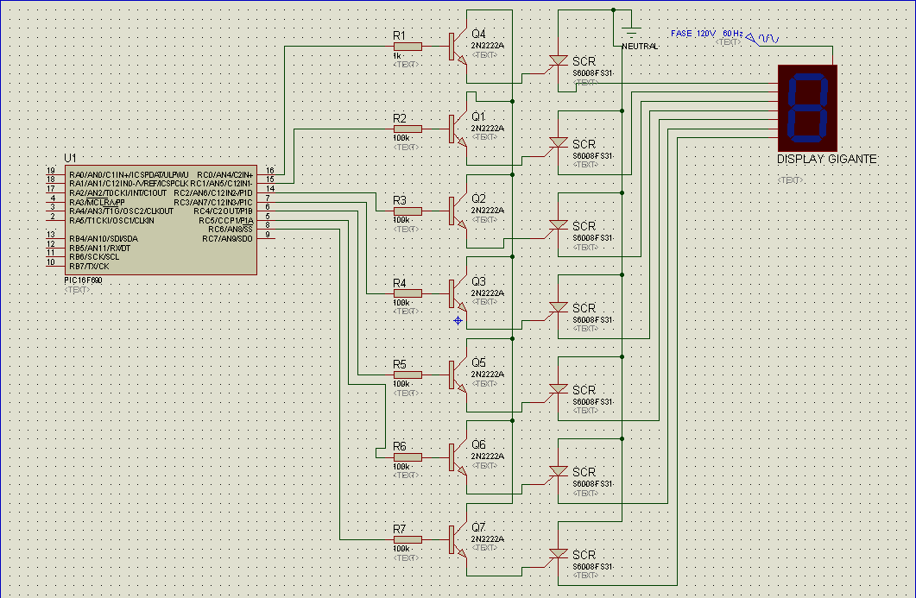

Aspectos a evaluar:

Presentación; que el cableado del protobooard estén colocados adecuadamente y en el mayor orden posible.

Creatividad; como colocaron los componentes en un orden lógico y que tan fácil es entender como es el control del circuito de potencia.

Funcionamiento; no exista algún desperfecto cuando sea probado y que sea funcional no solo durante la presentación.

